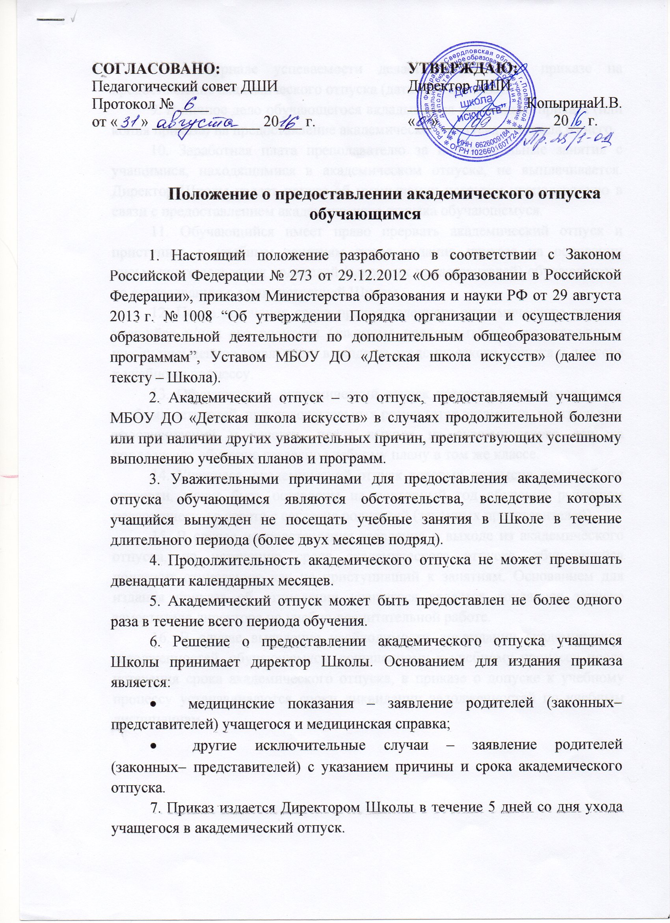
8. В журнале успеваемости делается отметка о приказе на предоставление академического отпуска (дата и № приказа).
9. В личное дело обучающегося вкладывается выписка из приказа (или копия приказа) на предоставление академического отпуска и выхода из него.
10. Заработная плата преподавателю за индивидуальные занятия с учащимися, находящимися в академическом отпуске, не выплачивается. Директор Школы издает приказ об уменьшении нагрузки преподавателю в связи с предоставлением академического отпуска обучающемуся.
11. Обучающийся имеет право прервать академический отпуск и приступить к учебным занятиям после издания приказа на основании письменного заявления родителей (законных представителей) обучающегося по согласованию с администрацией Школы.
12. После истечения срока предоставленного академического отпуска учащийся и/или его родители (законные представители), представляют в школу письменное заявление о выходе из академического отпуска и допуске к учебному процессу.
13. Обучающиеся, академический отпуск которого не превысил двух учебных четвертей, при положительных результатах экзаменов, контрольных прослушиваний и зачетов, после выхода из академического отпуска продолжают обучение согласно учебному плану в том же классе.
14. Учащиеся, академический отпуск которых превысил две учебные четверти, могут быть оставлены на повторный год обучения решением педагогического совета с согласия родителей (законных представителей).
15. В случае непредставления заявления о выходе из академического отпуска, по истечению срока академического отпуска, обучающийся подлежит отчислению как не приступивший к занятиям. Основанием для издания приказа об отчислении учащегося является докладная записка заместителя директора по учебно-воспитательной работе.
16. В случае выявления необходимости ликвидации академических задолженностей, обучающемуся, допущенному к учебному процессу после истечения срока академического отпуска, в приказе о допуске к учебному процессу устанавливаются сроки ликвидации задолженностей по учебным дисциплинам.

